5个动作20分钟！燃脂效果远超跑步1小时

hiit高强度间歇训练，可以更有效的刺激身体，达到燃脂效果。

相比普通跑步，燃脂效率要高三倍以上。由于花时间少，效率高，还不受场地天气等限制，越来越多的年轻人选择用hiit来强化燃脂。



减脂效率高的运动，强度也比较大， 对健身者来说需要一定基础！

如何开始hiit训练？

任何运动都需要热身，hiit也不例外，3-5分钟的热身能确保你在运动中不受伤害，特别是hiit这种高强度运动，热身训练更是必不可少。



新手怎么入门hiit训练？

新手期可以用hiit训练来练习跑步，冲刺跑30秒，然后慢跑30秒，如此交替进行15-20次，时间在15分钟-20分钟左右。

次数跟时间可以根据自身体能来安排，每周三次，坚持三周。

进阶训练，可以选择搭配各种全身性的动作进行，如开合跳，波比跳，俯卧撑等等，调动大肌群的动作，能消耗更多的热量。

如果你不懂如何安排，最简单的办法就是跟着知名的操课进行，如T25减脂操课，就是非常科学高效的减脂操。

每节课25分钟，再配上4分钟的全身拉伸，对于初学者来说，非常的严谨科学。

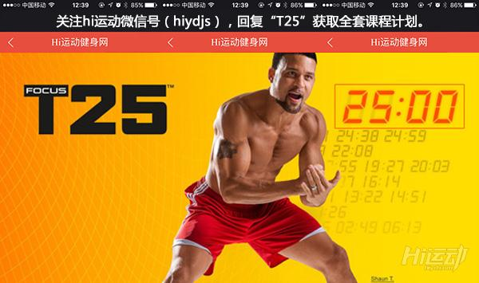

你也可以通过下面这5个动作进行hiit训练，帮你减脂减肥！

每个动作30秒，休息15秒，做4-8轮，如果觉得难度大，可以通过上面的T25操课开始练习。

hiit减肥动作一：



hiit减肥动作二：



hiit减肥动作三：



hiit减肥动作四：



hiit减肥动作五：

